22.01.2021г.
Предмет: Прикладная композиция
Класс: 8
Преподаватель: Роза Фёдоровна (замещение Кузнецовой Е.А)
Отделение изобразительное искусство.
8класс | 22.01.2021 | Прикладная композиция | Работа над проектом:  Задание на 22.01  - На прошлом уроке вы определились с видом и темой проектной работы.  - Сегодня ваша задача разработать линеарный (карандашный) и цветной эскизы вашей работы.  - Формат листов для эскизов: А4, материалы для цветного эскиза выбираете по желанию (это может быть акварель, гуашь, цветные карандаши, пастель и др.).  Примеры:  Эскиз костюма:  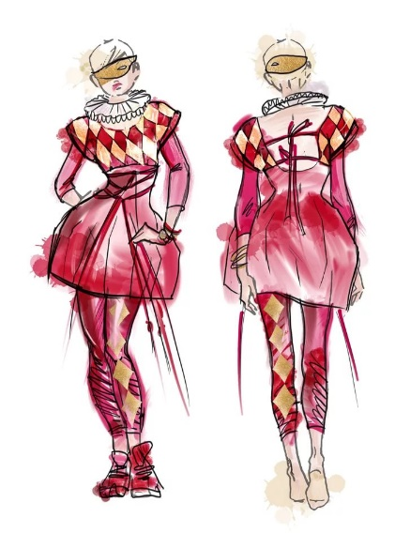  - Сразу обозначьте, к какому виду декоративно-прикладного творчества относится ваш проект (декоративное панно, керамика или др.).  Давайте вспомним:  - Декоративное панно (натюрморт, пейзаж, костюмы народов мира и др.)  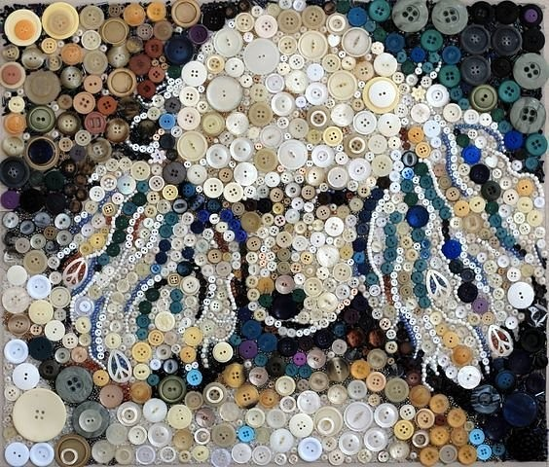  - Керамика – лепка из глины, роспись по стеклу  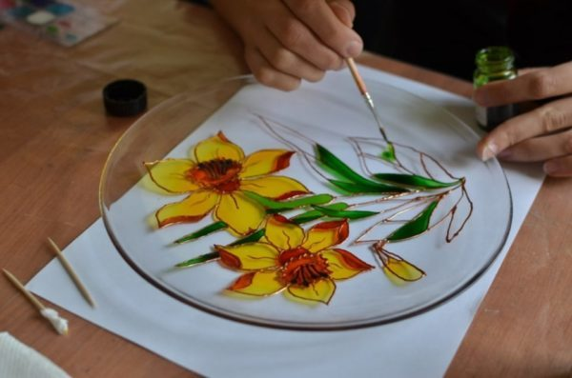  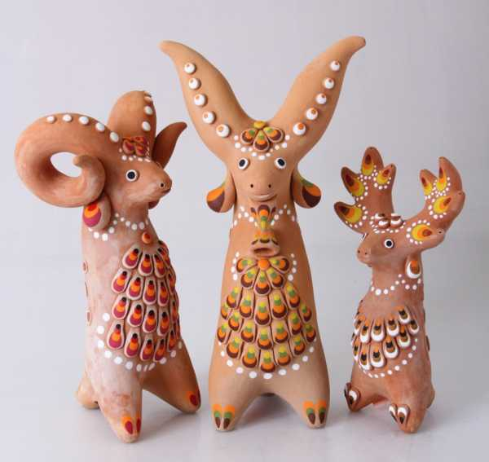  - Костюмы  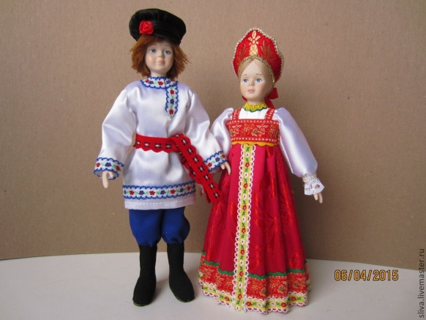  4. Макеты из бумаги  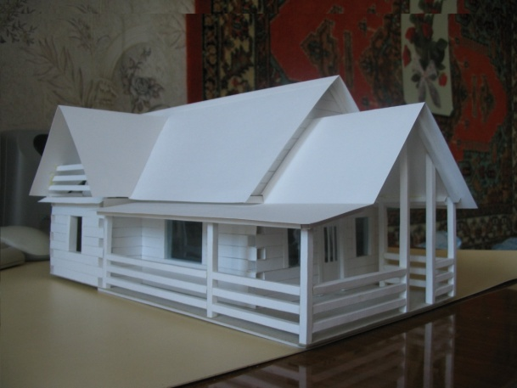  5. Батик  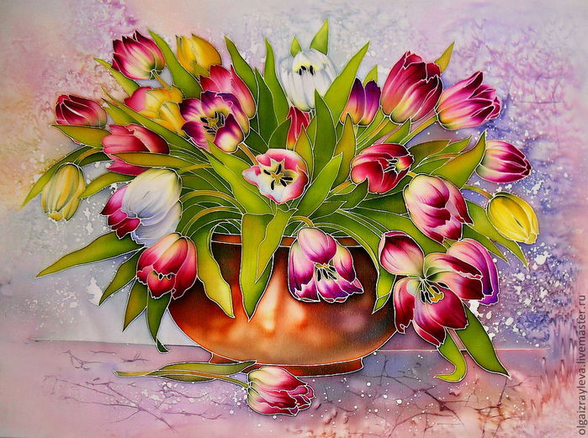
Фотографии выполненного задания (эскизы проекта) скидывать в день занятия 22.01 на WhatsApp по номеру 89827359078
Екатерину Андреевну заменяет Роза Фёдоровна.
Не стесняйтесь задавать вопросы при возникновении трудностей.

